Инспекция города Междуреченска
Внимание!!! Только госпошлина

Считайте QR-код в мобильном приложении банка или на устройстве самообслуживания  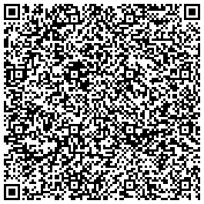 | Получатель: ИНН 4205044165 КПП 420501001  УФК по Кемеровской области - Кузбассу (Управление гостехнадзора Кузбасса, лицевой счёт № 04392004080)  Расчетный счет: 03100643000000013900  Банк получателя: ОКЦ № 5 СИБГУ БАНКА РОССИИ//УФК по Кемеровской области-Кузбассу г. Кемерово  БИК 013207212  Корреспондентский счет: 40102810745370000032  КБК 856 1 08 07142 01 1031 110  OKTMO 32517000  Назначение платежа: госпошлина за _______  (указывать согласно ст.333.33 Налогового кодекса РФ)

Внимание!!! Госпошлина за выдачу свид. о соответствии образовательному процессу
Считайте QR-код в мобильном приложении банка или на устройстве самообслуживания  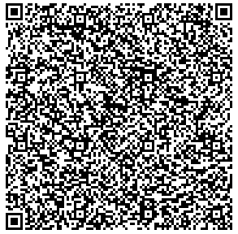 | Получатель: ИНН 4205044165 КПП 420501001  УФК по Кемеровской области - Кузбассу (Управление гостехнадзора Кузбасса, лицевой счёт № 04392004080)  Расчетный счет: 03100643000000013900  Банк получателя: ОКЦ № 5 СИБГУ БАНКА РОССИИ//УФК по Кемеровской области-Кузбассу г. Кемерово  БИК 013207212  Корреспондентский счет: 40102810745370000032  КБК 856 1 08 07160 01 1041 110  OKTMO 32517000  Назначение платежа: госпошлина за выдачу свид. о соответствии образовательному процессу

Внимание!!! Платежи, взимаемые госорганами

Считайте QR-код в мобильном приложении банка или на устройстве самообслуживания  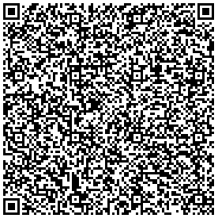 | Получатель: ИНН 4205044165 КПП 420501001  УФК по Кемеровской области - Кузбассу (Управление гостехнадзора Кузбасса, лицевой счёт № 04392004080)  Расчетный счет: 03100643000000013900  Банк получателя: ОКЦ № 5 СИБГУ БАНКА РОССИИ//УФК по Кемеровской области-Кузбассу г. Кемерово  БИК 013207212  Корреспондентский счет: 40102810745370000032  КБК 856 1 15 02020 02 0003 140  OKTMO 32517000  Назначение платежа: платежи, взимаемые госорганами_____  (постановление РЭК КО № 526 от 18.12.2013 г.)

Внимание!!! Только Административные штрафы (9.3)

Считайте QR-код в мобильном приложении банка или на устройстве самообслуживания  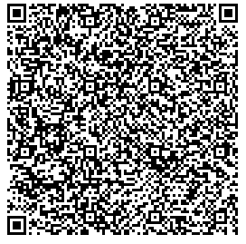 | Получатель: ИНН 4205044165 КПП 420501001  УФК по Кемеровской области - Кузбассу (Управление гостехнадзора Кузбасса, лицевой счёт № 04392004080)  Расчетный счет: 03100643000000013900  Банк получателя: ОКЦ № 5 СИБГУ БАНКА РОССИИ//УФК по Кемеровской области-Кузбассу г. Кемерово  БИК 013207212  Корреспондентский счет: 40102810745370000032  КБК 856 1 16 01092 01 0003 140  OKTMO 32517000  Назначение платежа: административные штрафы ________  (согласно ст. 9.3 КоАП РФ об административных правонарушениях)

Внимание!!! Только Административные штрафы (19.22)

Считайте QR-код в мобильном приложении банка или на устройстве самообслуживания  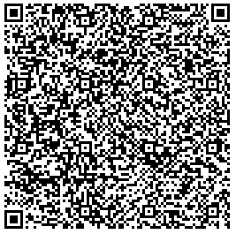 | Получатель: ИНН 4205044165 КПП 420501001  УФК по Кемеровской области - Кузбассу (Управление гостехнадзора Кузбасса, лицевой счёт № 04392004080)  Расчетный счет: 03100643000000013900  Банк получателя: ОКЦ № 5 СИБГУ БАНКА РОССИИ//УФК по Кемеровской области-Кузбассу г. Кемерово  БИК 013207212  Корреспондентский счет: 40102810745370000032  КБК 856 1 16 01192 01 0022 140  OKTMO 32517000  Назначение платежа: административные штрафы ________  (согласно ст. 19.22 КоАП РФ об административных правонарушениях)

Внимание!!! Только Административные штрафы (12.37)

Считайте QR-код в мобильном приложении банка или на устройстве самообслуживания  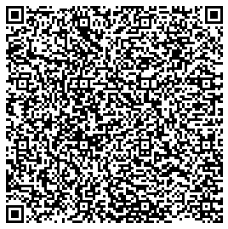 | Получатель: ИНН 4205044165 КПП 420501001  УФК по Кемеровской области - Кузбассу (Управление гостехнадзора Кузбасса, лицевой счёт № 04392004080)  Расчетный счет: 03100643000000013900  Банк получателя: ОКЦ № 5 СИБГУ БАНКА РОССИИ//УФК по Кемеровской области-Кузбассу г. Кемерово  БИК 013207212  Корреспондентский счет: 40102810745370000032  КБК 856 1 16 01122 01 0003 140  OKTMO 32517000  Назначение платежа: административные штрафы ________  (согласно ст. 12.37 КоАП РФ об административных правонарушениях)

